Основной чертеж
проекта внесения изменений в проект планировки Северного района
муниципального образования "Город Архангельск"
в части территории в границах ул. Полевой площадью 2,7845 га
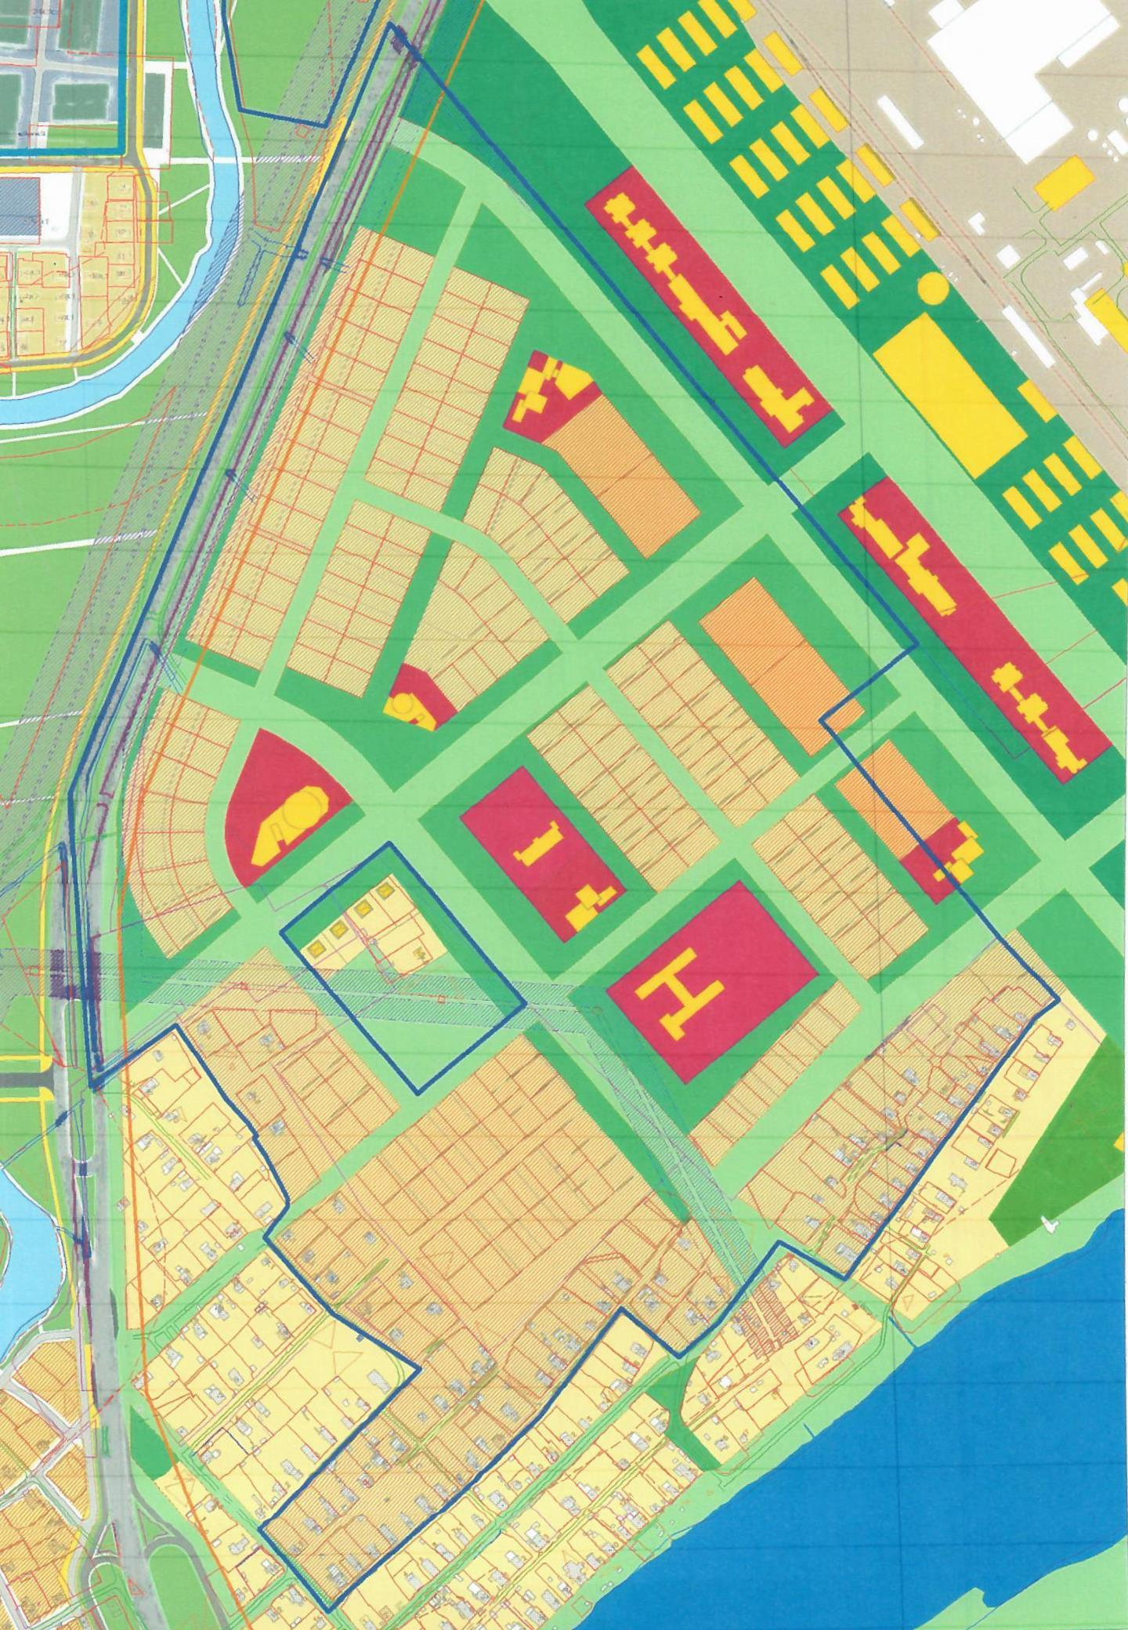
Функциональное зонирование
Среднеэтажная жилая застройка

Учебно-образовательное назначение

